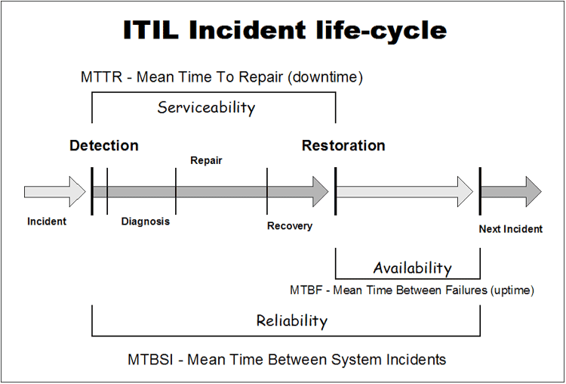

Availability Management ITIL bertujuan untuk menyediakan tingkat ketersediaan efektif-biaya dan terdefinisi sehingga organisasi dapat bergantung pada sistem untuk mencapai tujuan bisnis.
Mean Time Between Failure (MTBF) merupakan rata-rata waktu berlalu sejak layanan TI atau komponen pendukungnya dipulihkan sepenuhnya hingga terjadinya kegagalan berikutnya pada layanan atau komponen yang sama.
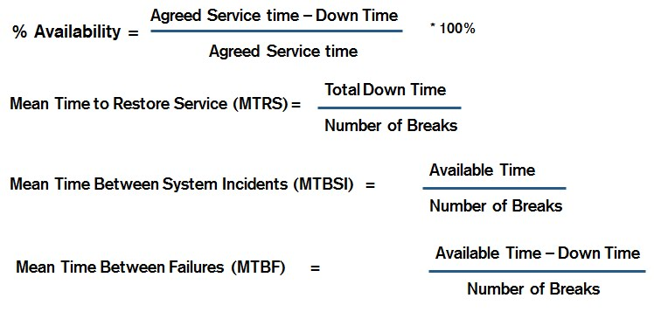
Availability management memiliki dua tindakan utama, yaitu:
- Secara proaktif merencanakan ketersediaan layanan TI yang diilustrasikan dalam perjanjian tingkat layanan (SLA) dan memantau ketersediaan.
SLA merupakan dokumen yang menentukan tingkat layanan untuk suatu teknologi. Dimana dokumen ini memberikan dasar untuk mengelola hubungan antara organisasi TI dan pelanggan.
- Memulai perubahan pada infrastruktur untuk meningkatkan stabilitas dan toleransi kesalahan yang pada akhirnya mencegah kegagalan dari ketersediaan.

Beberapa prinsip dasar yang membantu untuk memahami tujuan availability management, sebagai berikut:
- Availability merupakan inti dari kepuasan pelanggan dan pengguna.
- Masih mungkin untuk mencapai kepuasan pelanggan dan pengguna ketika ada yang salah.
- Peningkatan availability disemen dalam pemahaman mendasar tentang bagaimana layanan TI mendukung bisnis pelanggan. Seperti halnya semua proses, ada input dan output.
- Input ialah perjanjian tingkat layanan yang menggambarkan persyaratan layanan TI yang dinegosiasikan berdasarkan data mengenai ketersediaan infrastruktur TI saat ini.
- Output merupakan acara yang dibuat sebagai hasil dari kegiatan yang dilakukan dalam proses manajemen availability yang berisi informasi spesifik yang mempengaruhi ketersediaan mengenai infrastruktur dan informasi TI.

Tingkat availability bergantung pada keadaan infrastruktur TI, ketahanannya terhadap kegagalan, serta kualitas pemeliharaan. Konsep yang digunakan untuk memahami perencanaan dan pemantauan manajemen availability ialah sebagai berikut:
- Ketersediaan – kemampuan layanan atau komponen TI untuk melakukan selama periode waktu yang ditentukan.
- Keandalan – layanan TI tersedia untuk periode yang dinegosiasikan tanpa gangguan atau kegagalan.
- Maintainability – kemampuan komponen TI untuk tetap dalam atau dikembalikan ke keadaan operasional.
- Kemudahan servis – kemampuan pemasok eksternal untuk mempertahankan ketersediaan komponen atau fungsi yang tercakup dalam kontrak layanan pihak ketiga.
- Ketahanan – ukuran kebebasan dari kegagalan operasional dan metode menjaga agar layanan dapat diandalkan.
- Keamanan – mengacu pada kerahasiaan, integritas dan ketersediaan data.

Karakteristik yang dapat membantu mengidentifikasi bidang desain availability antara lain:
- Hight availability – mengacu pada layanan TI yang meminimalkan efek kegagalan komponen TI bagi pelanggan dan pengguna.
- Operasi berkelanjutan – menggambarkan efek dari downtime yang direncanakan dari pengguna, sehingga acara direncanakan.
- Ketersediaan berkelanjutan – meminimalkan efek dari semua kegaglan dan downtime yang direncanakan untuk pengguna.

Metode untuk mengoptimalkan availability dalam infrastruktur TI antara lain:
- Component Failure Impact Assessment (CFIA)
- Fault Tree Analysis (FTA)
- CCTA Risk Analysis and Management Methods (CRAMM)
- IT Availability Metric Model (ITAMM)
- System Outage Analysis (SOA)
- Technical Observation Post (TOP)

